**TRƯỜNG ĐẠI HỌC SÀI GÒN**

**KHOA CÔNG NGHỆ THÔNG TIN**

**TIỂU LUẬN**

**CƠ SỞ DỮ LIỆU PHÂN TÁN**

**Họ tên sinh viên: Phạm Đăng Hoàng**

**MSSV: 3118410133**

**Môn thi: Cơ Sở Dữ Liệu Phân Tán**

**Nhóm Thi: 841121_004**

Tp. Hồ Chí Minh, tháng 12 năm 2021

**MỤC LỤC**

MỞ ĐẦU ……………………………………………………………………………….1

I. PHẦN A: Viết biểu thức phân mảnh……………………………………………….....2

Câu 1…………………………………………………………………………………..2

II. PHẦN B: thực hiện truy vấn ở mức 1 và mức 2 (sử dụng ngôn ngữ tựa pascal) …....3

Câu 2 ………………………………………………………………………………….3

Câu 3 ………………………………………………………………………………….4

Câu 4 ………………………………………………………………………………….5

Câu 5 ………………………………………………………………………………….6

Câu 6 ………………………………………………………………………………….7

III. PHẦN C: Cài đặt CSDL phân tán trên SQL SERVER và thực hiện các yêu cầu …..8

Câu 7…………………………………………………………………………………...8

Câu 8 ………………………………………………………………………………..…10

Câu 9 …………………………………………………………………………………..49

Câu 10 …………………………………………………………………………………55

IV. TÀI LIỆU THAM KHẢO …………………………………………………………..56

**MỞ ĐẦU**

Hiện nay tình hình dịch bệnh COVID19 đang diễn ra hết sức căng thẳng và phân bố rộng ở tất cả các khu vực trên cả nước. Tỉ lệ F0 mỗi ngày càng tăng, dẫn đến việc quản lý bệnh nhân điều trị COVID19 gặp nhiều khó khăn.

Do đó cần có một phần mềm quản lý việc điều trị F0. Tuy nhiên với số lượng bệnh viện điều trị COVID19 cũng như số lượng bệnh nhận rất lớn và ngày càng tăng thì vấn đề về mô hình cài đặt cơ sở dữ liệu phải được thực hiện một cách hợp lý đáp ứng được nhu cầu truy xuất lớn và liên tục.

Một phương án triển khai cơ sở dữ liệu như sau: cơ sở dữ liệu sẽ được cài đặt phân tán tại 2 trạm tương ứng với 2 khu vực trên cả nước: “**PHÍA NAM**”, “**PHÍA BẮC**” cụ thể như sau:

Lược đồ CSDL toàn cục:

**BVDT**(MABVDT, TENBVDT, **KHUVUC**)

**BENHNHAN**(MABN, HOTEN, DIACHI, GIOITINH, NGAYSINH, SDT, **MABVDT**) **BACSI**(MABS, TENBS, **MABVDT**)

**DIENTIEN** (MADT, NOIDUNG, NGAYCAPNHAT, **MABN**)

**DIEUTRI**(MABN, MABS, TUNGAY, DENNGAY)

Các thuộc tính gạch dưới là các khóa chính.

Trong đó:

**BVDT** sẽ chứa các thông tin của các bệnh viện điều trị COVID19 gồm Mã bệnh viện điều trị (MABVDT), tên bệnh viện (TENBVDT) và khu vực (KHUVUC)

**BENHNHAN** chứa các thông tin của người bệnh COVID19 gồm có: mã bệnh nhân (MABN), họ tên (HOTEN), địa chỉ (DIACHI), giới tính (GIOITINH), ngày sinh (NGAYSINH), số điện thoại của bệnh nhân (SDT) và Mã của bệnh viện mà bệnh nhân này đang điều trị (MABVDT)

**BACSI** chứa các thông tin của bác sĩ tại bệnh viện điều trị (MABVDT) gồm có mã bác sĩ (MABS), tên bác sĩ (TENBS)

**DIENTIEN** chứa thông tin diễn tiến của bệnh nhân giúp theo dõi được tình hình sức khỏe của bệnh nhân (MABN) gồm các thông tin sau: mã diễn tiến (MADT), nội dung diễn tiến (NOIDUNG), ngày cập nhật diễn tiến (NGAYCAPNHAT)

**DIEUTRI** cho biết thông tin bác sĩ điều trị cho bệnh nhân nào gồm có: mã bệnh nhân (MABN), mã bác sĩ (MABS), từ ngày (TUNGAY), đến ngày (DENNGAY)

1. **Phần A: Viết biểu thức phân mảnh**

**Câu 1:** Sinh viên hãy viết các biểu thức phân mảnh và vị từ định tính của các mảnh ngang như mô tả ở trên.

**BVDT** được phân mảnh ngang theo KHUVUC, giả sử có 2 khu vực là “PHÍA NAM” và “PHÍA BẮC”.

* Các phân mảnh ngang:

BVDT1 = KHU VUC=”PHÍA NAM”BVDT

BVDT2 = KHU VUC=“PHÍA BẮC”BVDT

* Các vị từ định tính:

Q1: KHUVUC = “PHÍA NAM”

Q2: KHUVUC = “PHÍA BẮC”

**BENHNHAN** và **BACSI** được phân mảnh ngang theo **BVDT** dựa vào **MABVDT**

* BENHNHAN:

* Các phân mảnh ngang:

BENHNHAN = BENHNHAN |>< MABVDT = MABVDT BVDT1

BENHNHAN = BENHNHAN |>< MABVDT = MABVDT BVDT2

* Các vị từ định tính:

Q1: BENHNHAN.MABVDT=BVDT.MABVDT AND BVDT.KHUVUC=“PHÍA NAM”

Q2: BENHNHAN.MABVDT=BVDT.MABVDT AND BVDT.KHUVUC=“PHÍA BẮC”

*BACSI:

* Các phân mảnh ngang:

BACSI1 = BACSI |>< MABVDT = MADVDT BVDT1

BACSI2 = BACSI |>< MABVDT = MABVDT BVDT2

* Các vị từ định tính:

Q1: BACSI.MABVDT=BVDT.MABVDT AND BVDT.KHUVUC=“PHÍA NAM”

Q2: BACSI.MABVDT=BVDT.MABVDT AND BVDT.KHUVUC=“PHÍA BẮC”

**DIENTIEN** được phân mảnh ngang theo **BENHNHAN** dựa vào **MABN**

* Các phân mảnh ngang:

DIENTIEN1 = DIENTIEN |>< MABN = MABN BENHNHAN1

DIENTIEN2 = DIENTIEN |>< MABN = MABN BENHNHAN2

* Các vị tự định tính:

Q1: DIENTIEN.MABN=BENHNHAN.MABN AND BENHNHAN.MABVDT=BVDT.MABVDT AND BVDT.KHUVUC=“PHÍA NAM”

Q2: DIENTIEN.MABN=BENHNHAN.MABN AND BENHNHAN.MABVDT=BVDT.MABVDT AND BVDT.KHUVUC=“PHÍA BẮC”

**DIEUTRI** được phân mảnh ngang theo **BACSI** dựa vào **MABS**

* Các phân mảnh ngang:

DIEUTRI1 = DIEUTRI |>< MABS = MABS BACSI1

DIEUTRI2 = DIEUTRI |>< MABS = MABS BACSI2

* Các vị từ định tính:

Q1: DIEUTRI.MABS=BACSI.MABS AND BACSI.MABVDT=BVDT.MABVDT AND BVDT.KHUVUC=”PHÍA NAM”

Q2: DIEUTRI.MABS=BACSI.MABS AND BACSI.MABVDT=BVDT.MABVDT AND BVDT.KHUVUC=”PHÍA BẮC”

1. **PHẦN B: thực hiện truy vấn ở mức 1 và mức 2 (sử dụng ngôn ngữ tựa pascal)**

**Câu 2:** Nhập vào mã bệnh viện điều trị, hãy cho biết danh sách các bệnh nhân đang nằm ở bệnh viện này (hiển thị các thông tin: Mã bệnh nhân, họ tên, địa chỉ, số điện thoại của bệnh nhân)

**\***Mức 1:

READ(TERMINAL, $MABVDT)

SELECT MABN, HOTEN, DIACHI, SDT INTO $TEMP($MABN, $HOTEN, $DIACHI, $SDT)

FROM BVDT, BENHNHAN

WHERE BVDT.MABVDT=BENHNHAN.MABVDT AND BENHNHAN.MABVDT=$MABVDT

REPEAT

READ $TEMP ($MABN, $HOTEN, $DIACHI, $SDT)

WRITE(TERMINAL, $MABN, $HOTEN, $DIACHI, $SDT)

UNTIL END-OF-$TEMP

*Mức 2:

READ(TERMINAL, $MABVDT)

SELECT MABN, HOTEN, DIACHI, SDT INTO $TEMP($MABN, $HOTEN, $DIACHI, $SDT)

FROM BVDT1, BENHNHAN1

WHERE BVDT1.MABVDT=BENHNHAN1.MABVDT AND BENHNHA1.MABVDT=$MABVDT

IF NOT #FOUND THEN

SELECT MABN, HOTEN, DIACHI, SDT INTO $TEMP($MABN, $HOTEN, $DIACHI, $SDT)

FROM BVDT2, BENHNHAN2

WHERE BVDT2.MABVDT=BENHNHAN2.MABVDT AND BENHNHAN2.MABVDT=$MABVDT

IF NOT #FOUND THEN WRITE(TERMINAL, ‘NOT FOUND’)

ELSE

BEGIN

REPEAT

READ($TEMP, $MABN, $HOTEN, $DIACHI, $SDT)

WRITE(TERMINAL, $MABN, $HOTEN, $DIACHI, $SDT)

UNTIL END-OF-$TEMP

END

ELSE

BEGIN

REPEAT

READ($TEMP, $MABN, $HOTEN, $DIACHI, $SDT)

WRITE(TERMINAL, $MABN, $HOTEN, $DIACHI, $SDT)

UNTIL END-OF-$TEMP

END

**Câu 3:** Cho biết tất cả bệnh nhân (Mã bệnh nhân, họ tên bệnh nhân) chưa được nhập thông tin diễn tiến.

**\***Mức 1:

SELECT MABN, HOTEN INTO $TEMP ($MABN, $HOTEN)

FROM BENHNHAN

WHERE BENHNHAN.MABN NOT IN (SELECT MABN FROM DIENTIEN)

READ $TEMP ($MABN, $HOTEN)

UNTIL END-OF-$TEMP

*Mức 2:

SELECT MABN, HOTEN INTO $TEMP ($MABN, $HOTEN)

FROM

(SELECT MABN, HOTEN

FROM BENHNHAN1

WHERE MABN NOT IN

(SELECT MABN

FROM DIENTIEN1)

UNION

SELECT MABN, HOTEN

FROM BENHNHAN2

WHERE MABN NOT IN

(SELECT MABN

FROM DIENTIEN2)

REPEAT

READ(TEMP, $MABN, $HOTEN)

WRITE(TERMINAL, $MABN, $HOTEN)

UNTIL END-OF-$TEMP

**Câu 4:** Nhập vào mã bệnh viện điều trị, hãy cho biết danh sách các bác sĩ (Mã bác sĩ, Tên bác sĩ) ở bệnh viện này mà chưa được phân công điều trị cho bệnh nhân.

**\***Mức 1:

READ(TERMINAL, $MABVDT)

SELECT MABS, TENBS INTO $TEMP($MABS, $TENBS)

FROM BACSI, BVDT

WHERE BVDT.MABVDT=BACSI.MABVDT AND BVDT.MABVDT=$MABVDT AND MABS NOT IN

(SELECT MABS FROM DIEUTRI)

REOEEAT

READ $TEMP($MABN, $HOTEN)

WRITE(TERMINAL, $MABN, $HOTEN)

UNITL END-OF-$TEMP

*Mức 2:

READ(TERMINAL, $MABVDT)

SELECT MABS, TENBS INTO $TEMP($MABS, $TENBS)

FROM BVDT1, BACSI1

WHERE BVDT1.MABVDT1=BACSI1.MABVDT AND BVDT1.MABVDT=$MABVDT

AND MABS NOT IN

(SELECT MABS FROM DIEUTRI1)

IF NOT #FOUND THEN

SELECT MABS, TENBS INTO $TEMP($MABS, $TENBS)

FROM BVDT2, BACSI2

WHERE BVDT2.MABVDT=BACSI2.MABVDT AND BVDT2.MABVDT=$MABVDT

AND MABS NOT IN

(SELECT MABS FROM DIEUTRI2)

IF NOT #FOUND THEN WRITE(TERMINAL, ‘NOT FOUND’

ELSE

BEGIN

REPEAT

READ($TEMP, $MABS, $TENBS)

WRITE(TERMINAL, $MABS, $TENBS)

UNTIL END-OF-$TEMP

END

ELSE

BEGIN

REPEAT

READ($TEMP, $MABS, $TENBS)

WRITE(TERMINAL, $MABS, $TENBS)

UNTIL END-OF-$TEMP

END

**Câu 5:** Nhập vào mã bệnh viện điều trị. Hãy cho biết danh sách các bác sĩ (Mã bác sĩ, tên bác sĩ) đang bị quá tải trong công tác điều trị cho bệnh nhân COVID19 (giả sử một bác sĩ chỉ điều trị tối đa cho **50** bệnh nhân)

*Mức 1:

READ(TERMINAL, $MABVDT)

SELECT BACSI, BVDT, DIEUTRI

WHERE BVDT.MABVDT=BACSI.MABVDT AND BACSI.MABS=DIEUTRI.MABS AND BVDT.MABVDT=$MABVDT

GROUP BY MABS, TENBS

HAVING COUNT(DIEUTRI.MABS)>50

REPEAT

READ $TEMP($MABS, $TENBS)

WRITE(TERMINAL, $MABS, $TENBS)

UNTIL END-OF-$TEMP

*Mức 2:

READ(TERMINAL, $MABVDT)

SELECT BACSI1.MABS, TENBS INTO $TEMP($MABS, $TENBS)

FROM BACSI1, BVDT1, DIEUTRI1

WHERE BVDT1.MABVDT=BACSI.MABVDT AND BACSI1.MABS=DIEUTRI1.MABS AND BVDT1.MABVDT=$MABVDT

GROUP BY BACSI1.MABS=DIEUTRI1.MABS, DIEUTRI1

HAVING COUNT(DIEUTRI1.MABS)>50

IF NOT #FOUND THEN

SELECT BACSI2.MABS, TENBS INTO $TEMP($MABS, $TENBS)

FROM BACSI2, BVDT2, DIEUTRI2

WHERE BVDT2.MABVDT=BACSI2.MABVDT AND

BACSI2.MABS=DIEUTRI2.MABS AND BVDT2.MABVDT=$MABVDT

GROUP BY BACSI2.MABS, DIEUTRI2

HAVING COUNT(DIEUTRI2.MABS)>50

IF NOT #FOUND THEN WRITE(TERMINAL, ‘NOT FOUNT’

ELSE

BEGIN

REPEAT

READ($TEMP, $MABS, $TENBS)

WRITE(TERMINAL, $MABS, $TENBS)

UNTIL END-OF-$TEMP

END

ELSE

BEGIN

REPEAT

READ($TEMP, $MABS, $TENBS)

WRITE(TERMINAL, $MABS, $TENBS)

UNTIL END-OF-$TEMP

END

**Câu 6:** Cập nhật tên khu vực từ “PHÍA BẮC” thành “PHÍA NAM” của bệnh viện điều trị có mã “**BV001**”

*Mức 1:

UPDATE BVDT

SET KHUVUC=’PHIA NAM’

WHERE MABVDT=‘BV001’

*Mức 2:

SELECT TENBVDT INTO $TENBVDT

FROM BVDT2

WHERE MABVDT=’BV001’

INSERT INTO BVDT1

VALUES(‘BV001’, $TENBVDT, ‘PHIA NAM’)

INSERT INTO BENHNHAN1

SELECT * FROM BENHNHAN2 WHERE MABVDT=’BV001’

INSERT INTO BACSI1

SELECT * FROM BACSI2 WHERE MABVDT=’BV001’

INSERT INTO DIENTIEN1

SELECT * FROM DIENTIEN2

WHERE MABN IN

(SELECT MAN

FROM BENHNHAN2

WHERE MABVDT=’BV001’)

INSERT INTO DIEUTRI1

SELECT * FROM DIEUTRI2

WHERE MABS IN

(SELECT MABS

FROM BACSI2

WHERE MABVDT=’BV001’)

DELETE FROM DIEUTRI2

WHERE MABS IN

(SELECT MABS

FROM BENHNHAN2

WHERE MABVDT=’BV001’)

DELETE FROM BACSI2 WHERE MABVDT=’BV001’

DELETE FROM BENHNHAN2 WHERE MABVDT=’BV001’

SELETE FROM BVDT2 WHERE MABVDT=’BV001’

1. **PHẦN C: Cài đặt CSDL phân tán trên SQL SERVER và thực hiện các yêu cầu.**

**Câu 7:** Dựa vào lược đồ CSDL toàn cục sinh viên hãy thiết kế hoàn chỉnh cơ sở dữ liệu và cài đặt vào MSSQL SERVER (thêm kiểu dữ liệu, khóa chính, khóa ngoại, ràng buộc toàn vẹn…). Sau đó thêm dữ liệu vào cảc bảng cho phù hợp.

**\***Biểu đồ Diagrams:

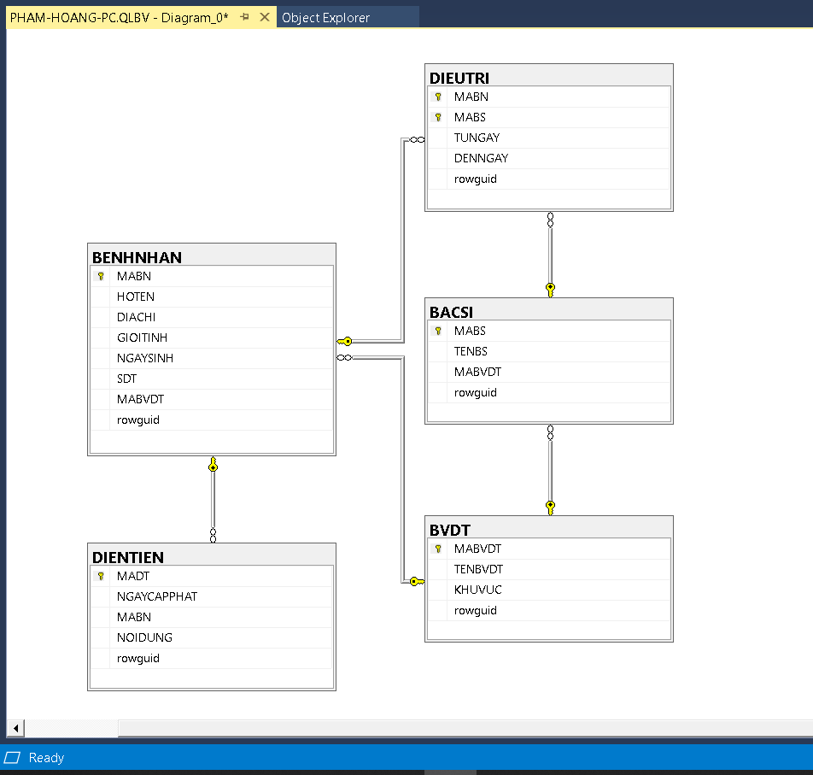

**\***Các dữ kiệu trong Database:

* Table BVDT

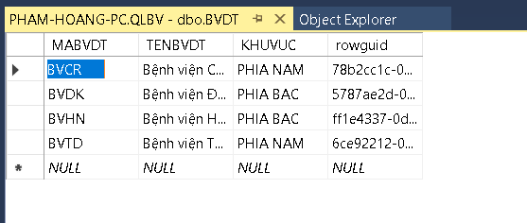

* Table BENHNHAN

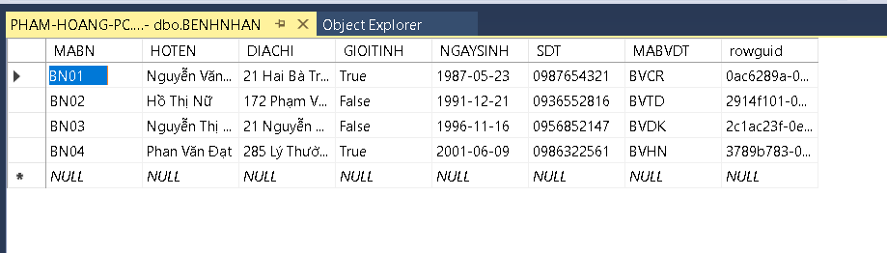

* Table BACSI

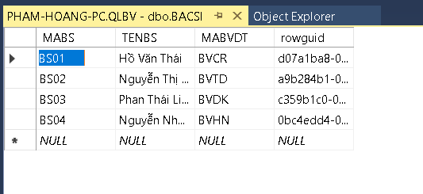

* Table DIENTIEN

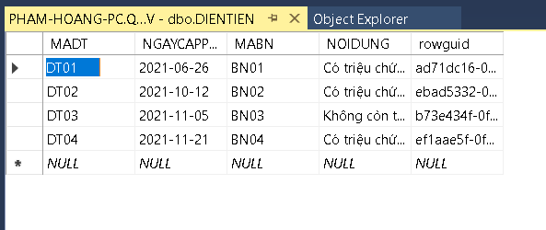

* Table DIEUTRI

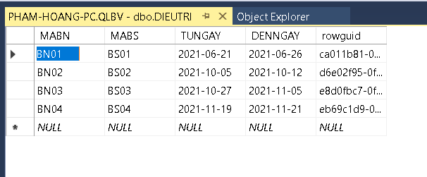

**Câu 8:** : Sinh viên hãy thực hiện cài đặt phân tán CSDL này trên MSSQL SERVER theo mô hình (một server gốc và 2 server cục bộ chứa dữ liệu của từng **Khu vực**). Trình bày các bước cài đặt và truy vấn dữ liệu từ các server cục bộ để kiểm tra tính đúng đắn khi phân tán.

* Chuẩn bị 3 Server:
* Server gốc: PHAM-HOANG-PC
* 2 Server cục bộ:

+ PHAM-HOANG-PC\MSSQLSERVER01 chứa dữ liệu “PHÍA NAM”

+ PHAM-HOANG-PC\MSSQLSERVER02 chứa dữ liệu “PHÍA BẮC”

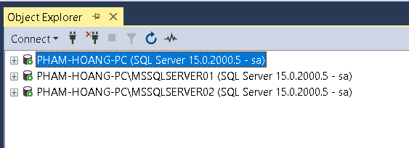

*Tiến hành cấu hình file ReplData

* Tạo 1 folder reldata trong ổ đĩa E có đường dẫn E:\repldata
* Right click vào folder repldata vừa tạo chọn Properties.

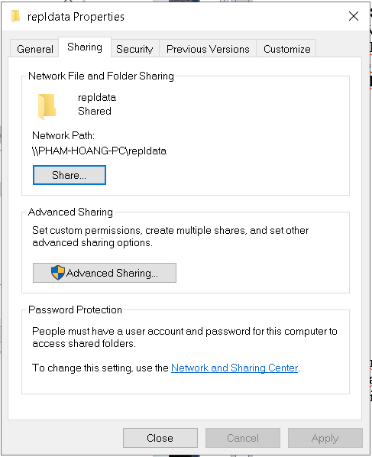

Chọn Sharing -> Share

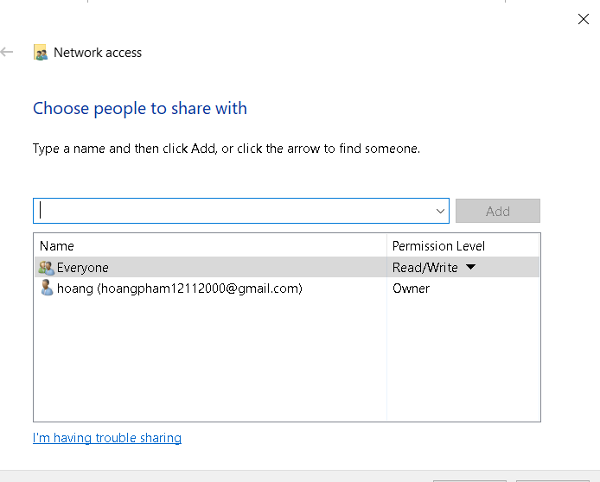

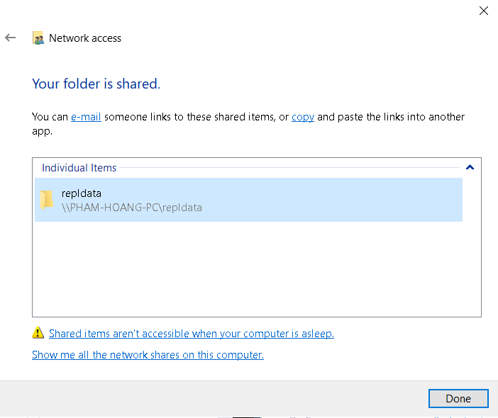

Thư mục đã được Share với đường dẫn \\PHAM-HOANG-PC\repldata.

* Thực hiện Configure Distribution Wizard trong server gốc.

Right click vào Replication trên server gốc và chọn Configure Distribution…

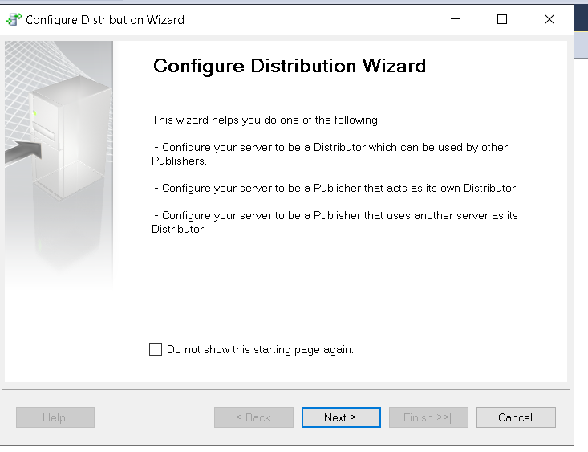

Chọn Next

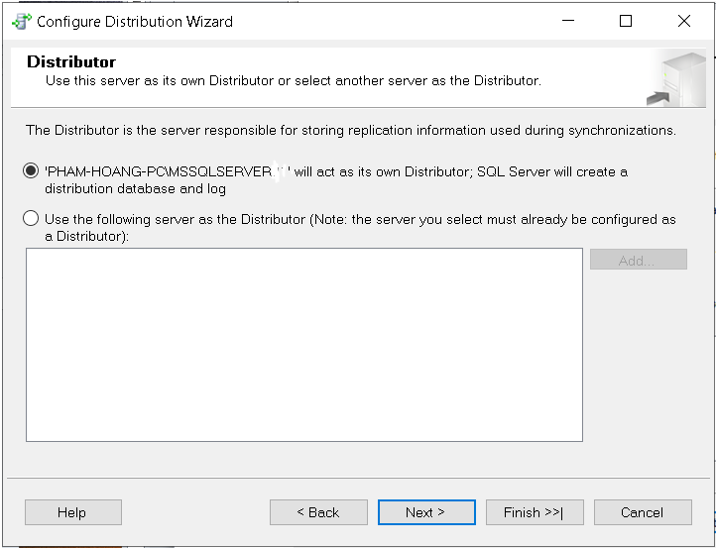

Chọn Next

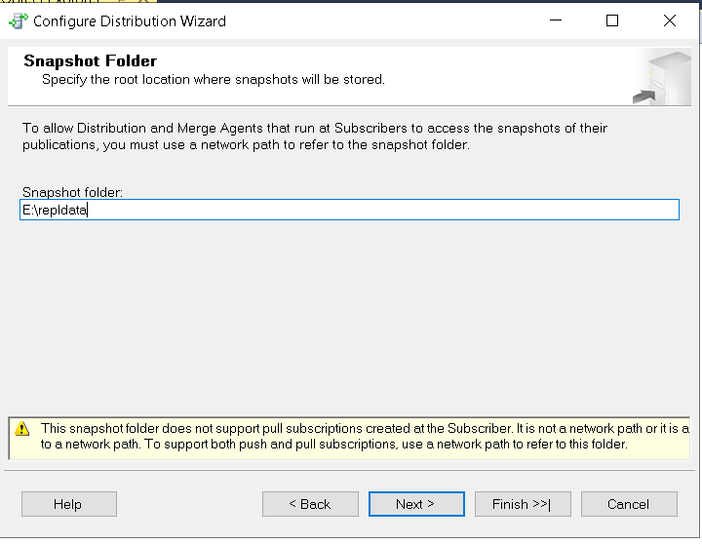

Chọn Next

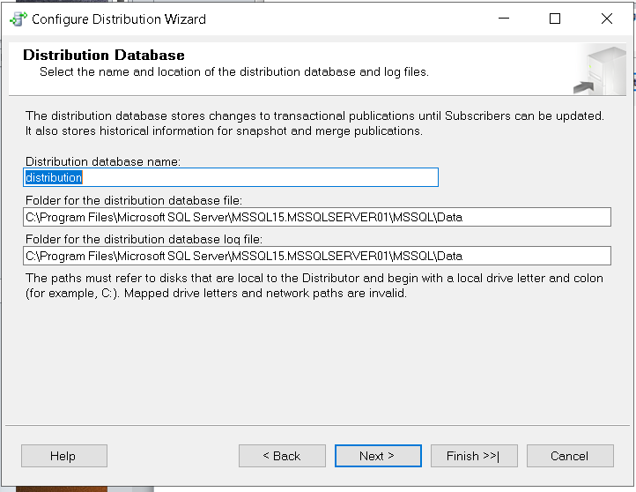

Chọn Next

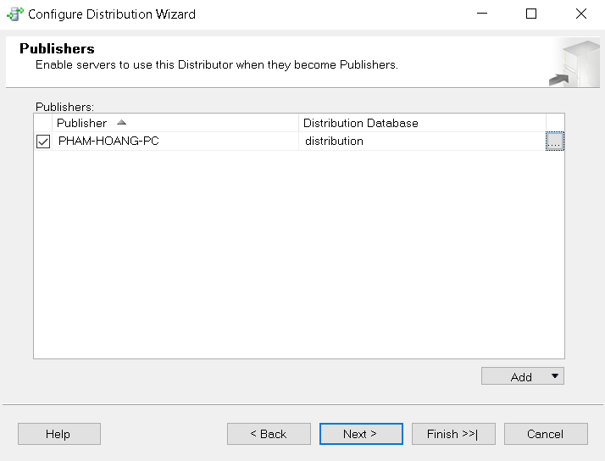

Chọn Next

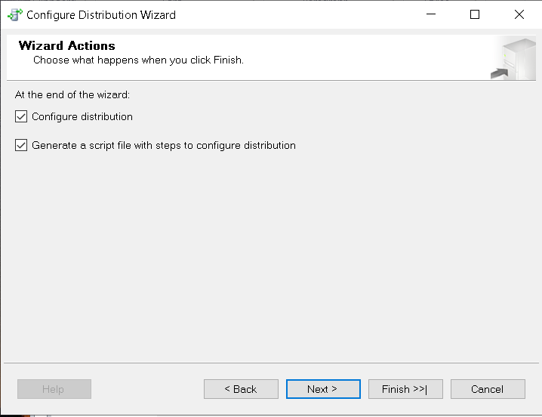

Tích chọn Generate a…. -> Next

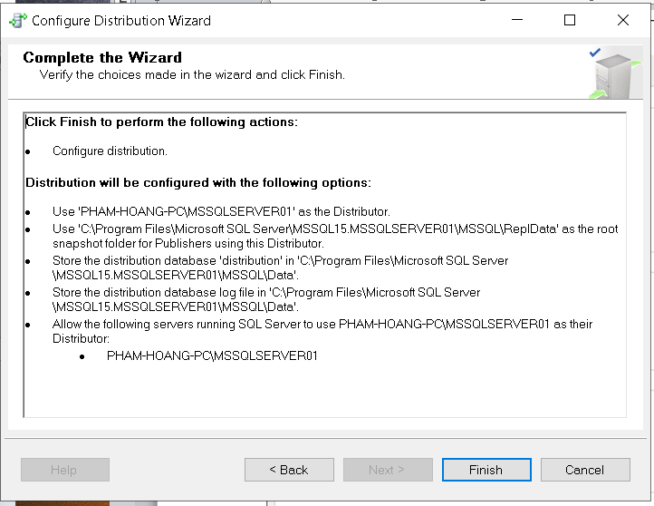

Chọn Finish

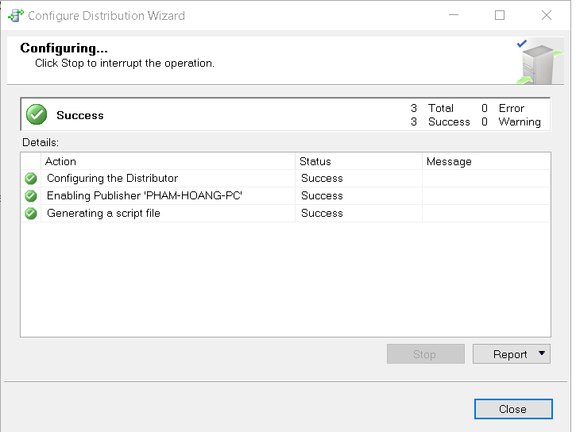

* Tạo Publication cho server PHAM-HOANG-PC\MSSQLSERVER01 chứa khu vực là Phía Nam.

Chọn Replication -> Right click vào Local Publications -> New Publication…

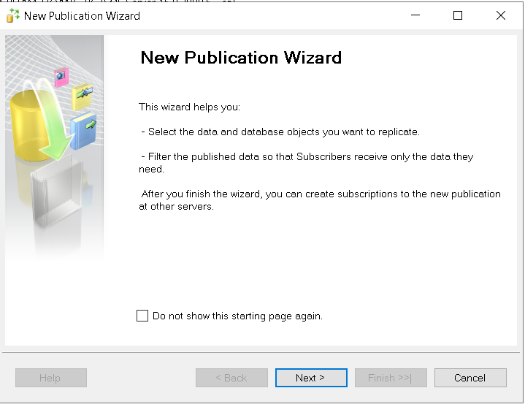

Chọn Next

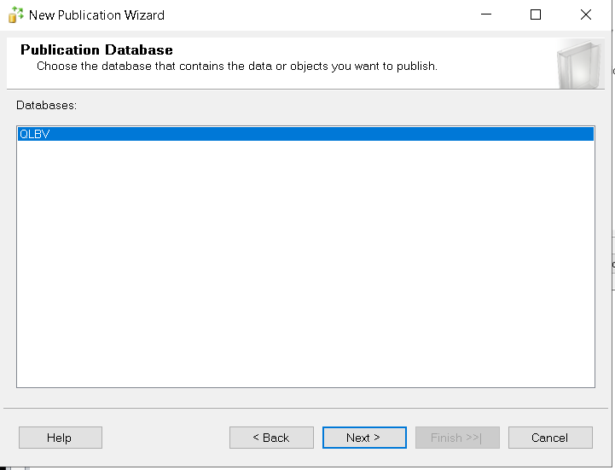

Chọn database cần phân tán -> Next

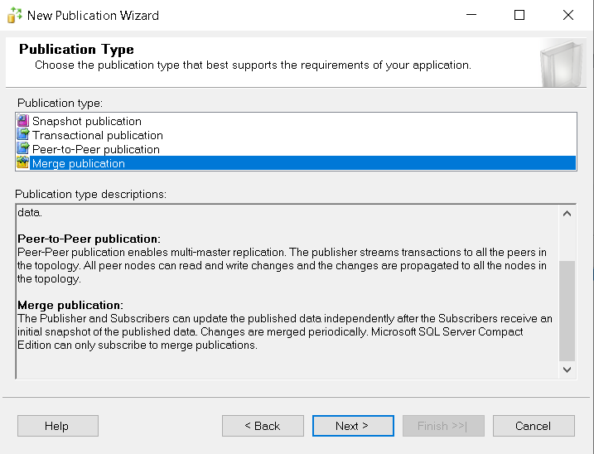

Chọn Merge publication -> Next

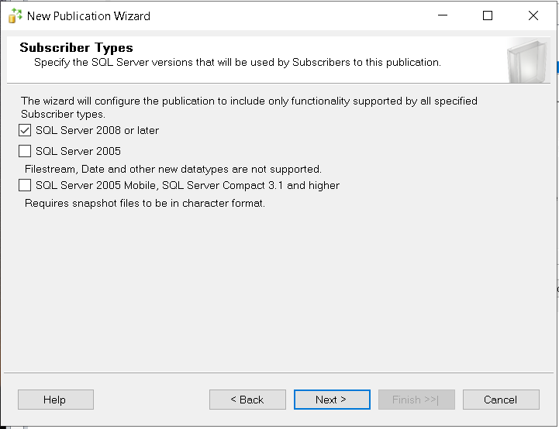

Chọn Next

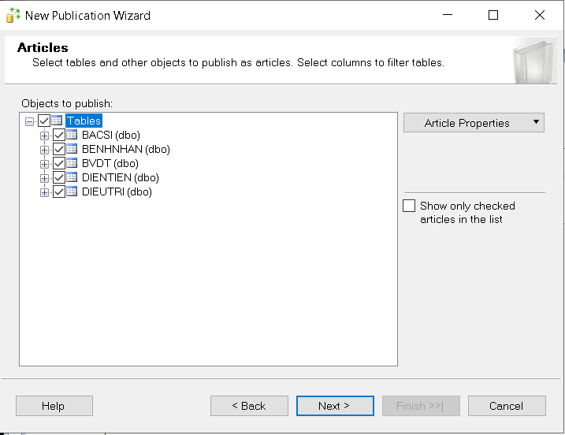

Chon table muốn phân tán -> Next

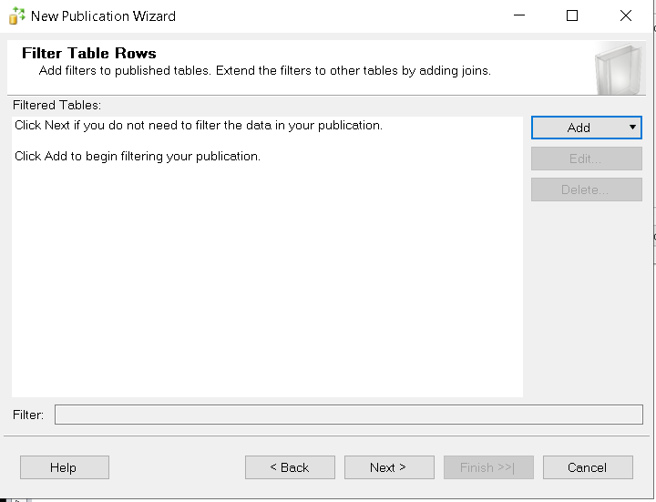

Chọn Add -> Add Filter…

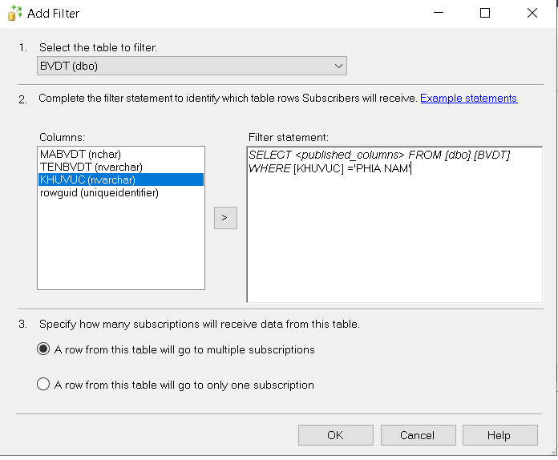

Add BVDT và phân mảnh theo khu vực Phía Nam

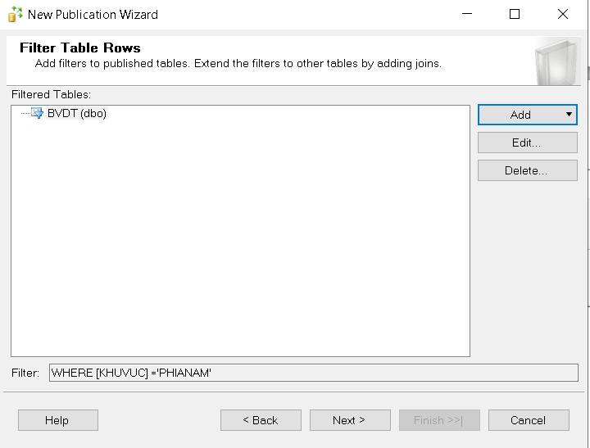

Chọn Add -> Add Join to Extend the Selected Filter…

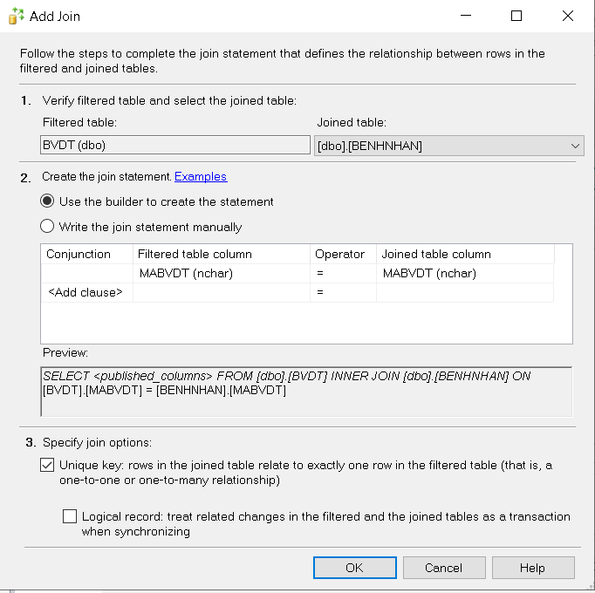

Chọn OK

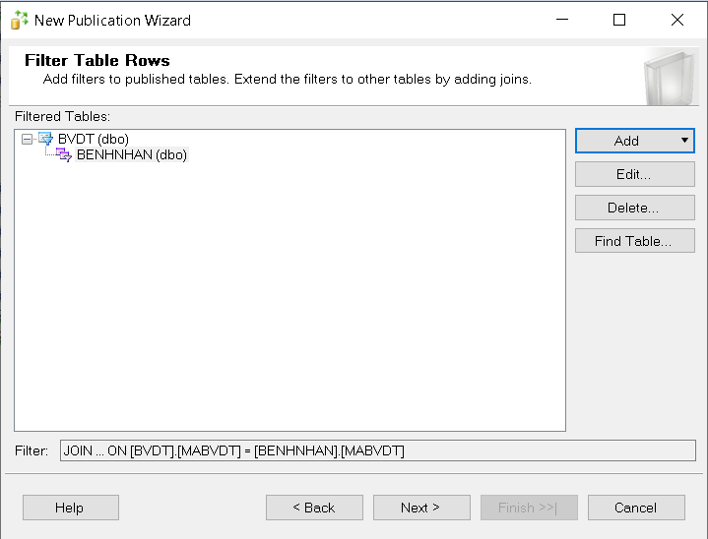

Phân mảnh BACSI theo BVDT dựa vàoMABVDT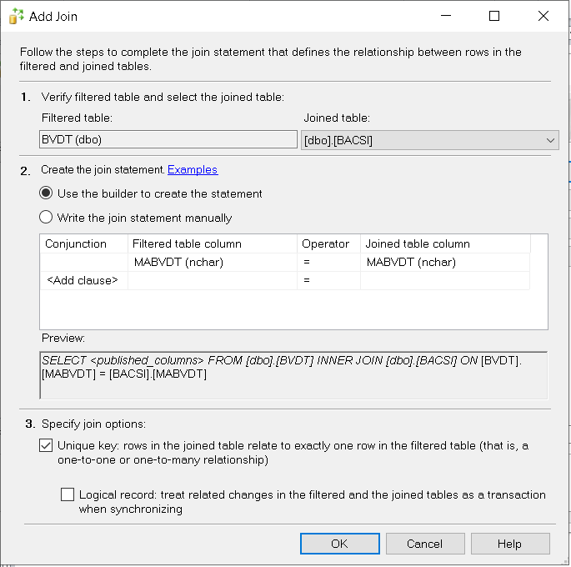

Phân mảnh DIENTIEN theo BENHNHAN dựa vào MABN

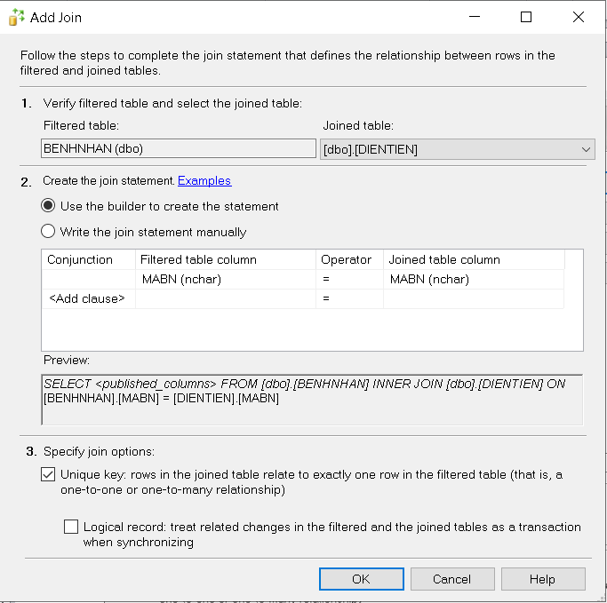

Phân mảnh DIEUTRI theo BACSI dựa vào MABS

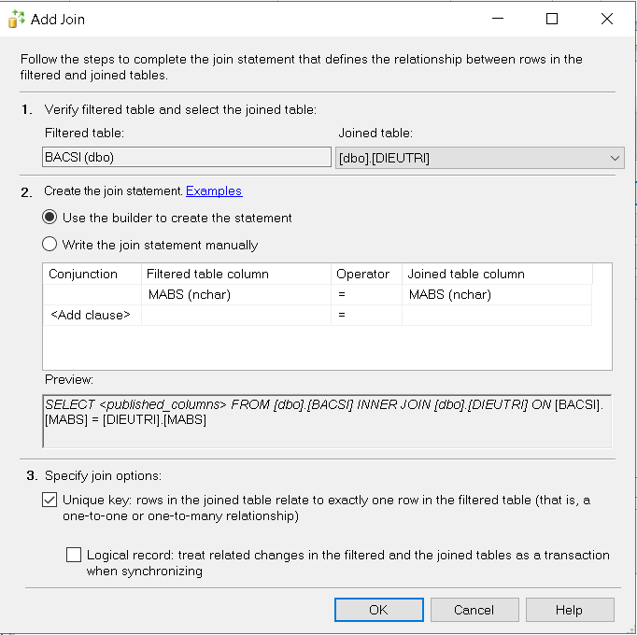

Sau khi thực hiện phân mảnh ta được

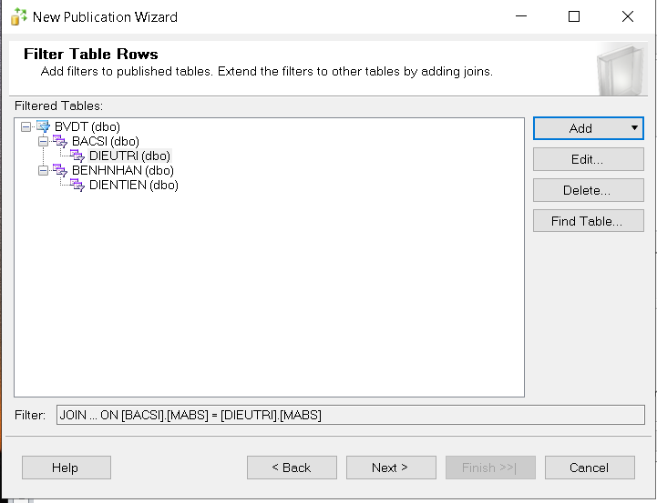

Chọn Next

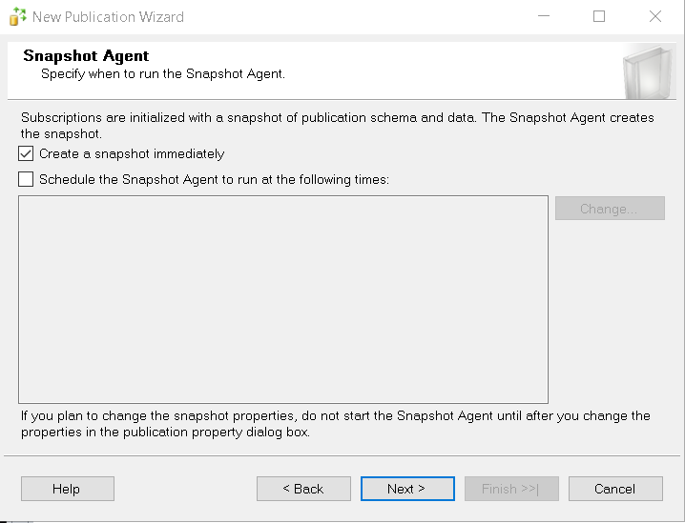

Chọn Next

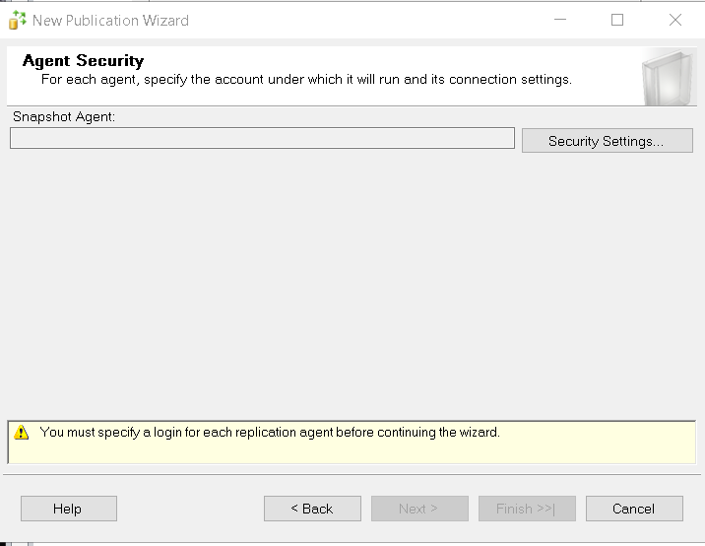

Chọn Security Setting…

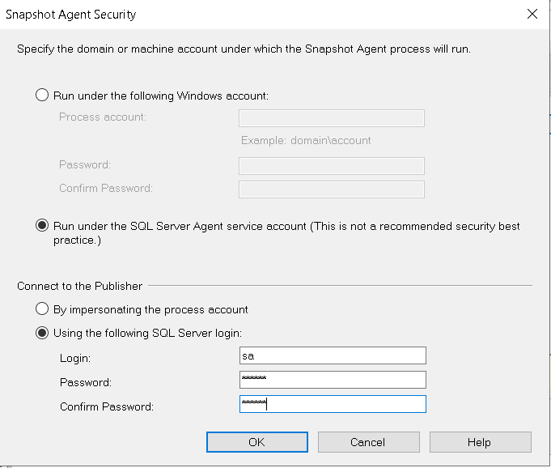

Tích chọn như hình và nhập tài khoản sa -> OK

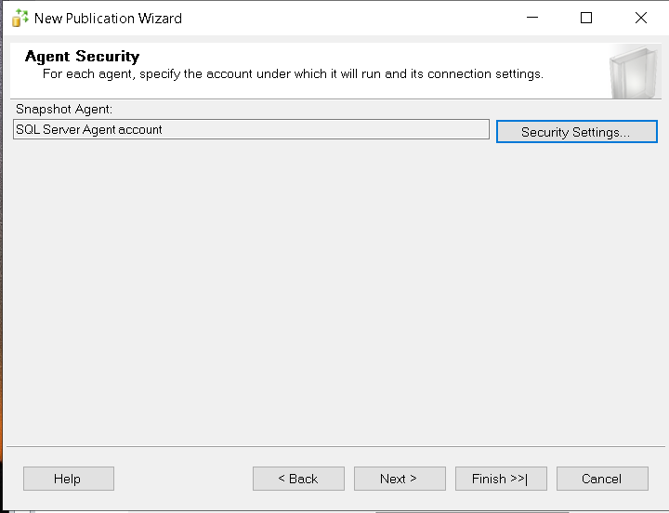

Chọn Next

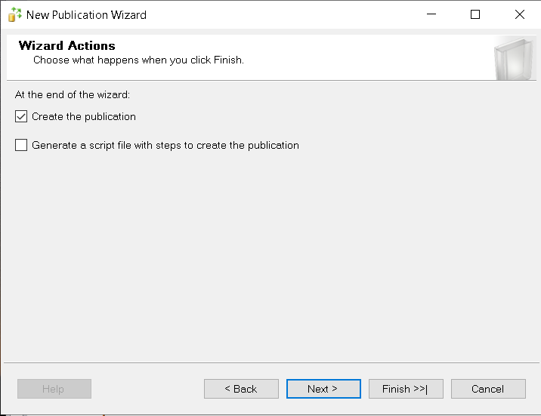

Chọn Next

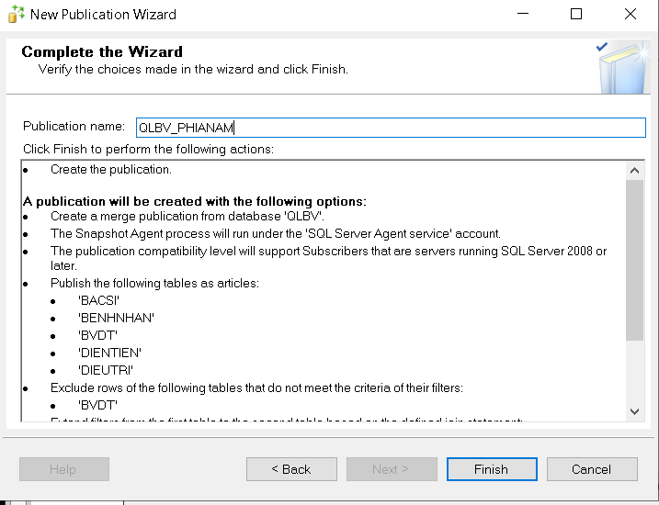

Đặt tên -> Finish

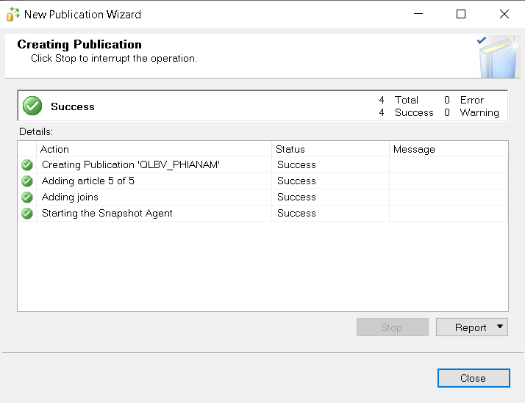

Đây là kết quả.

* Thực hiện tạo Publication cho server PHAM-HOANG-PC\MSSQLSERVER02 chứa khu vực là Phía Bắc như trên ta được kết quả:

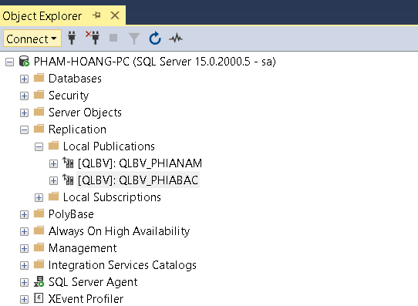

* Tạo Subscription cho server PHAM-HOANG-PC\MSSQLSERVER01 chứa khu vực Phía Nam

Right click vào QLBV_PHIANAM -> New Subscriptions…

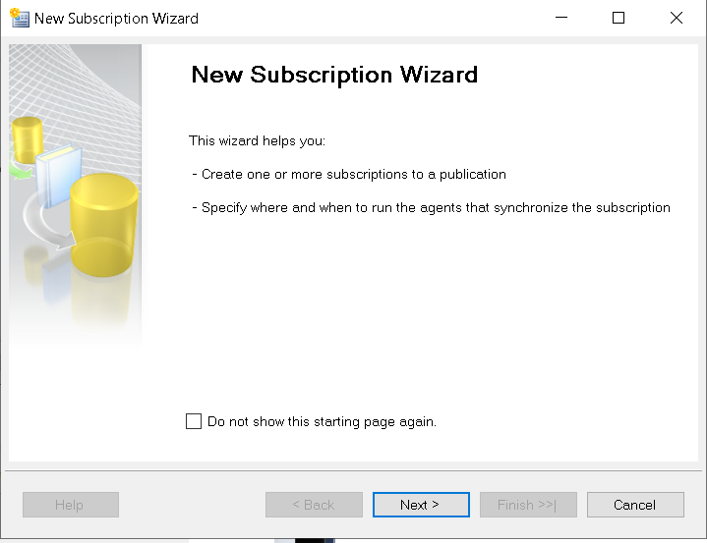

Chọn Next

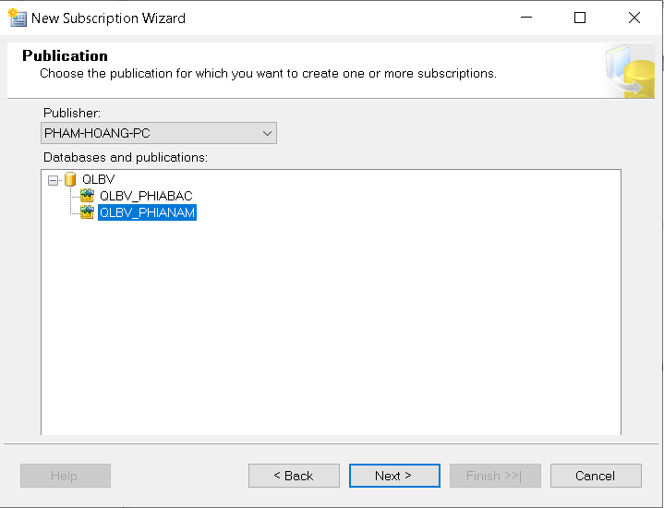

Chọn Next

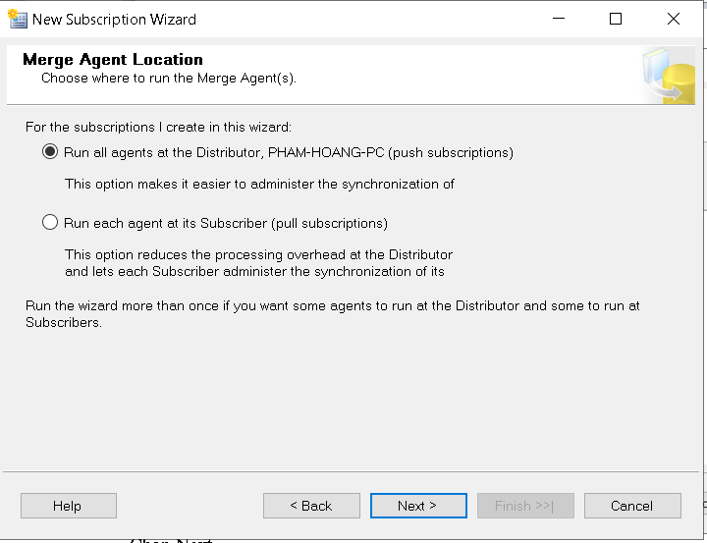

Chọn Next

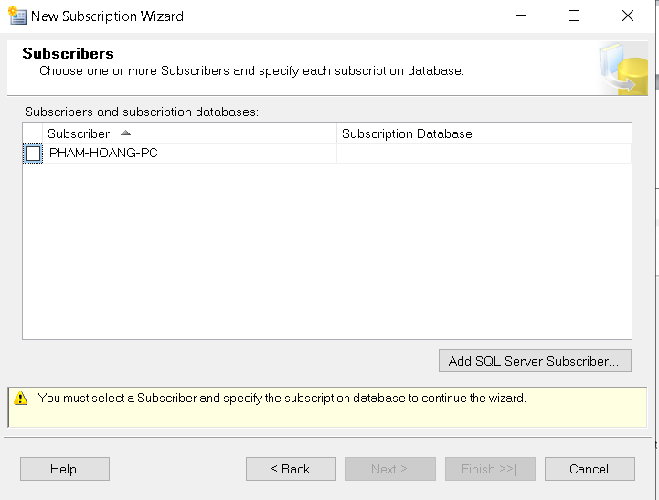

Chọn Add SQL Server Subscriber…

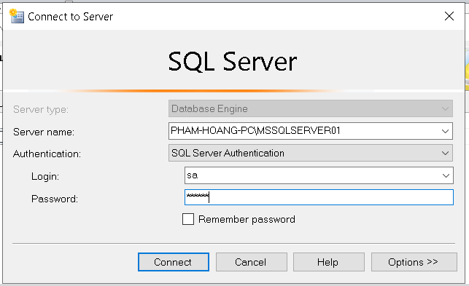

Chọn Server cần add -> Connect

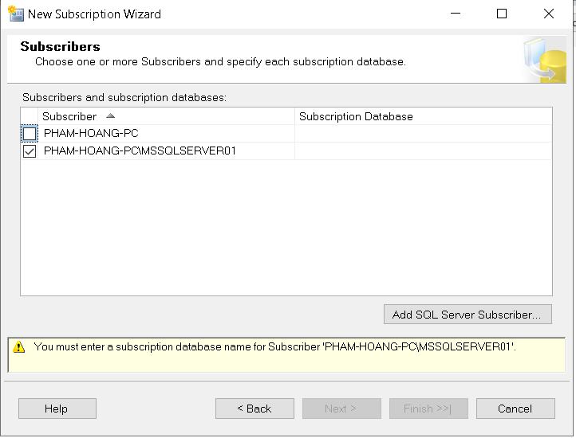

Chọn Server vừa ms add và chọn New database

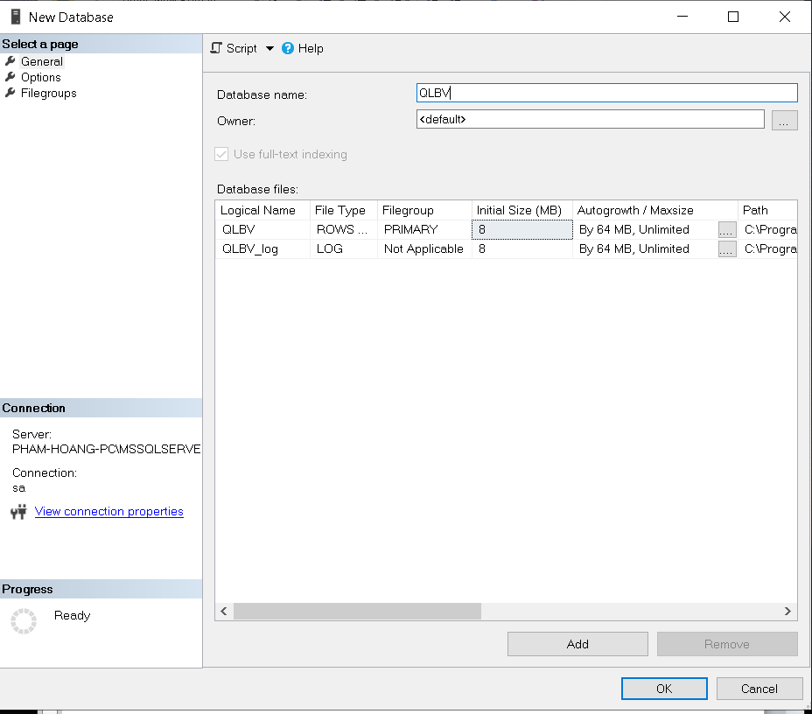

Chọn OK

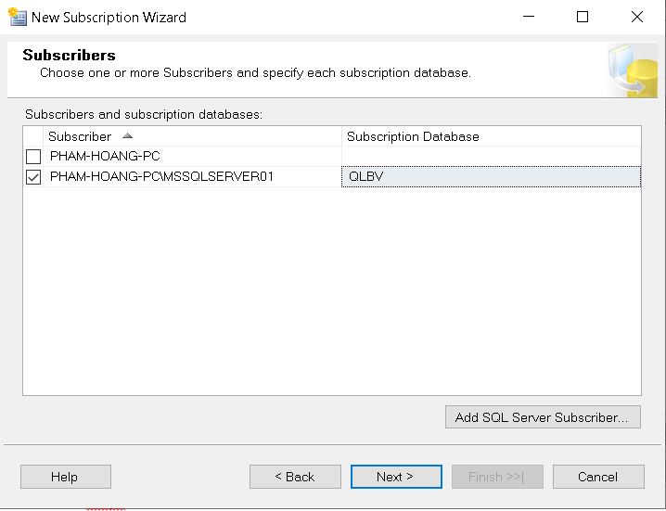

Chọn Next

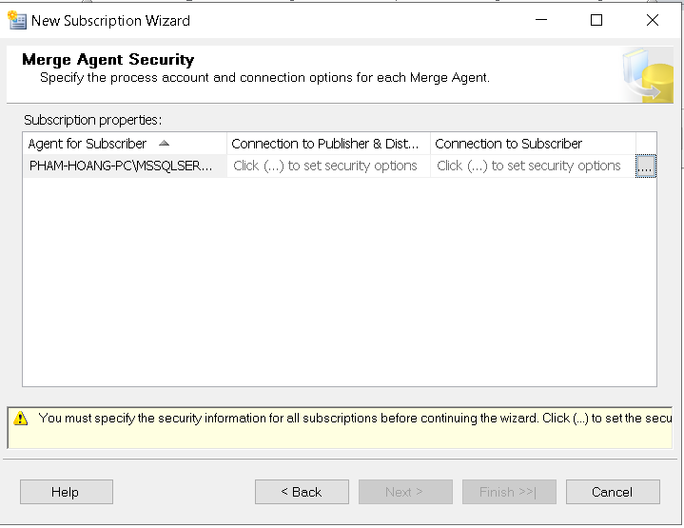

Chọn …

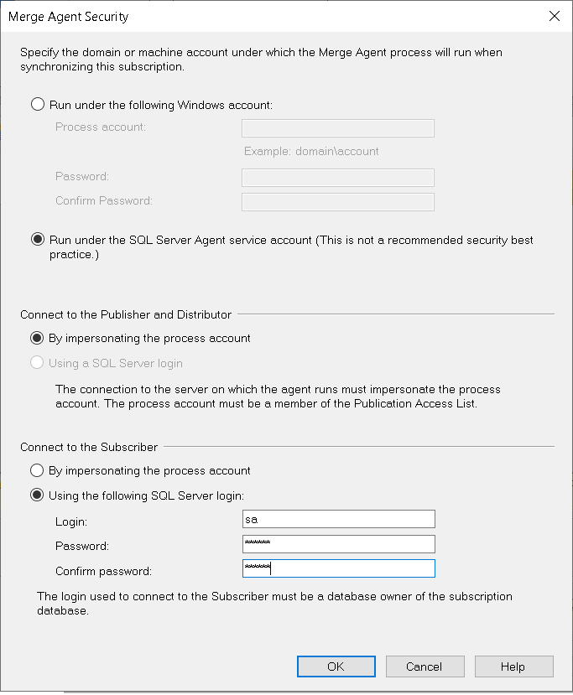

Tích chọn như hình và nhập tài khoản sa -> OK

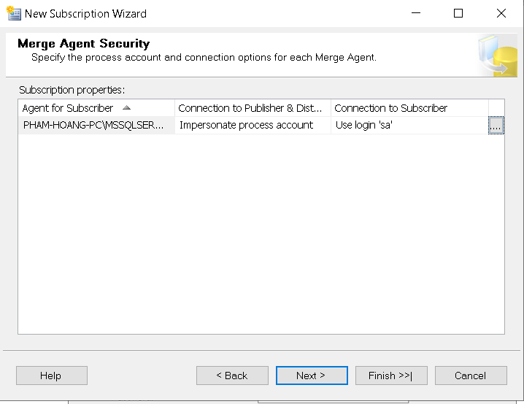

Chọn Next

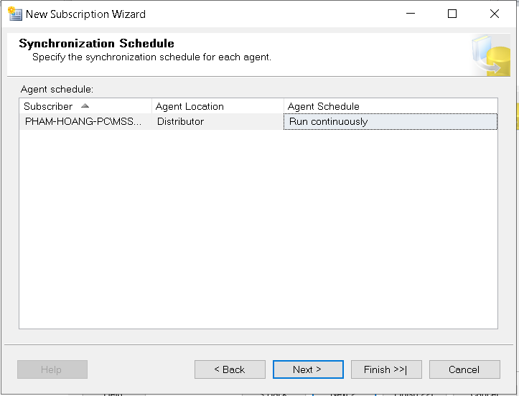

Chọn Run continuously -> Next

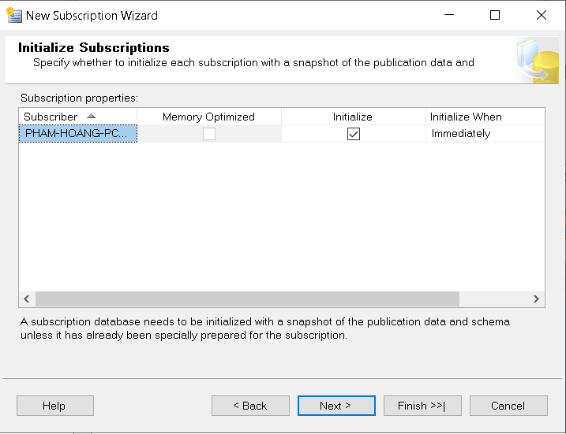

Chọn Next

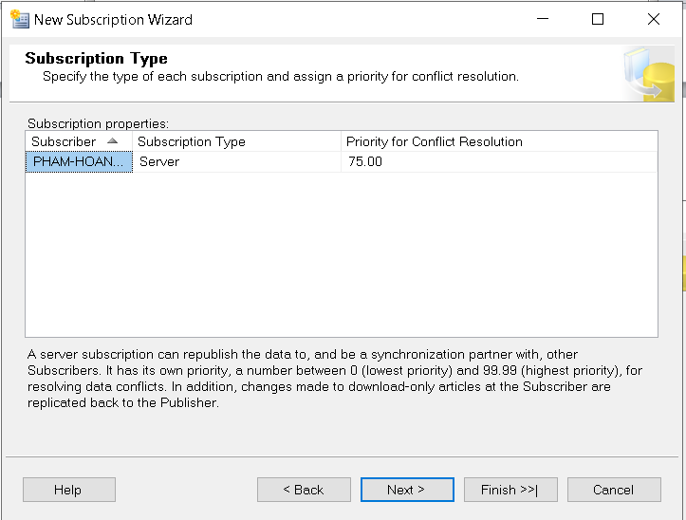

Chọn Next

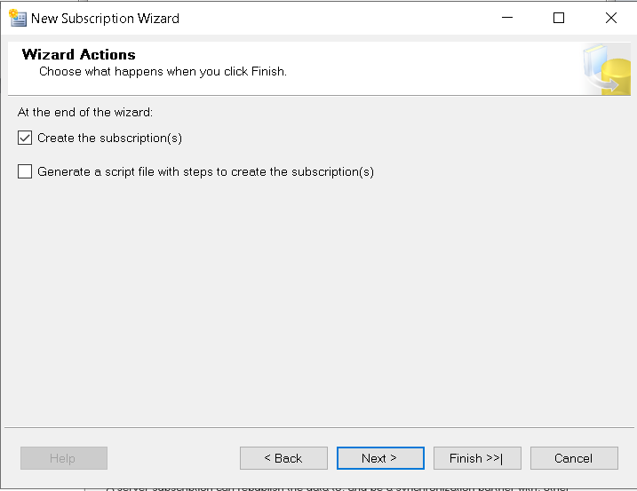

Chọn Next

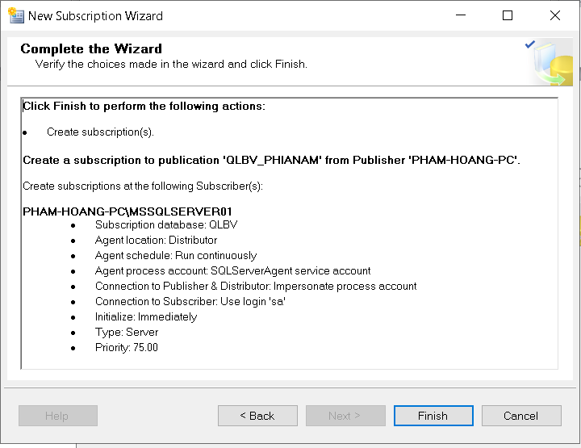

Chọn Finish

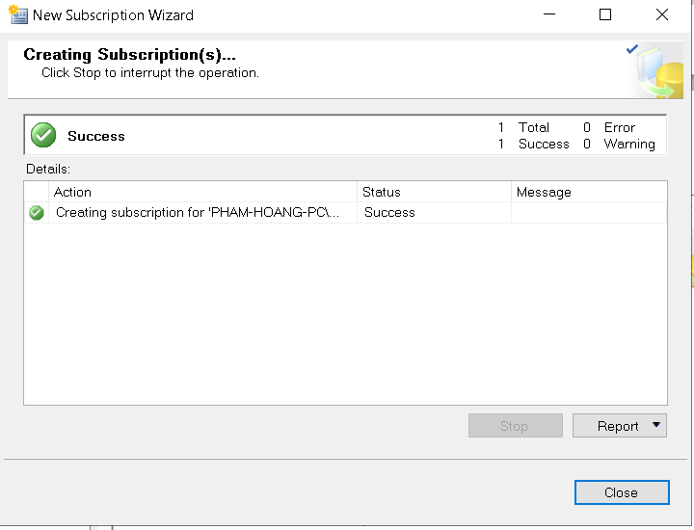

Ta được kết quả sau:

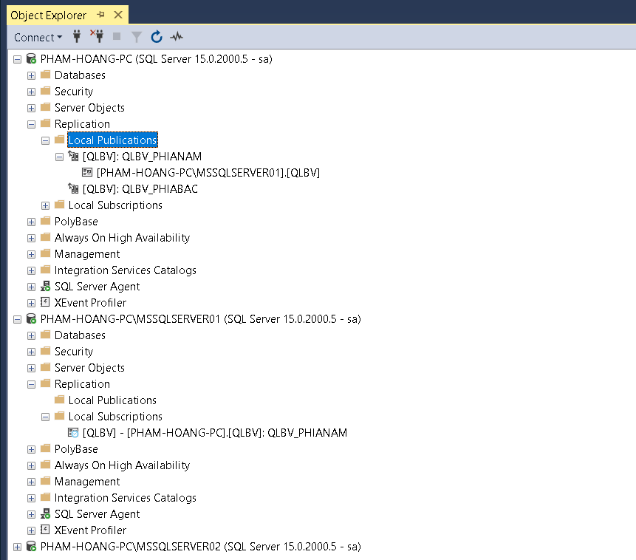

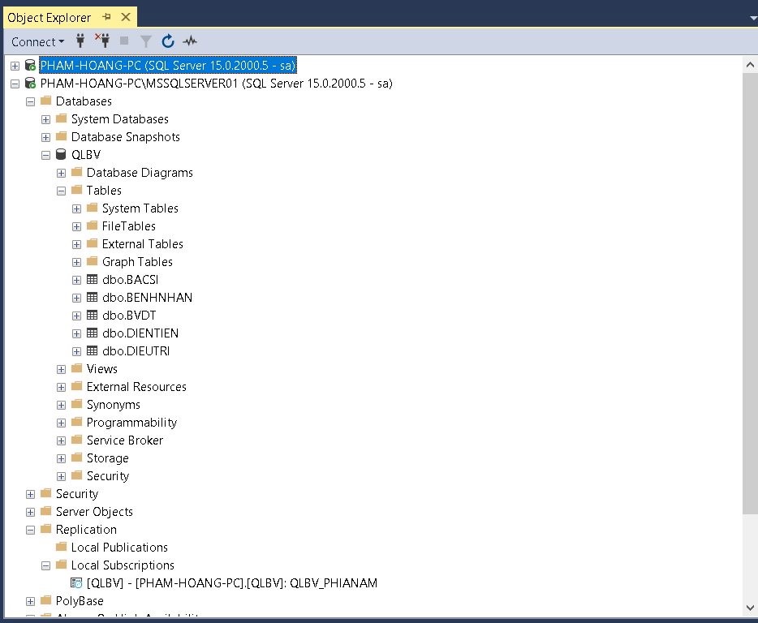

* Ta thực hiện tạo Subscription cho server PHAM-HOANG-PC\MSSQLSERVER02 chứa khu vực Phía Bắc tương tự như vậy ta được kết quả:

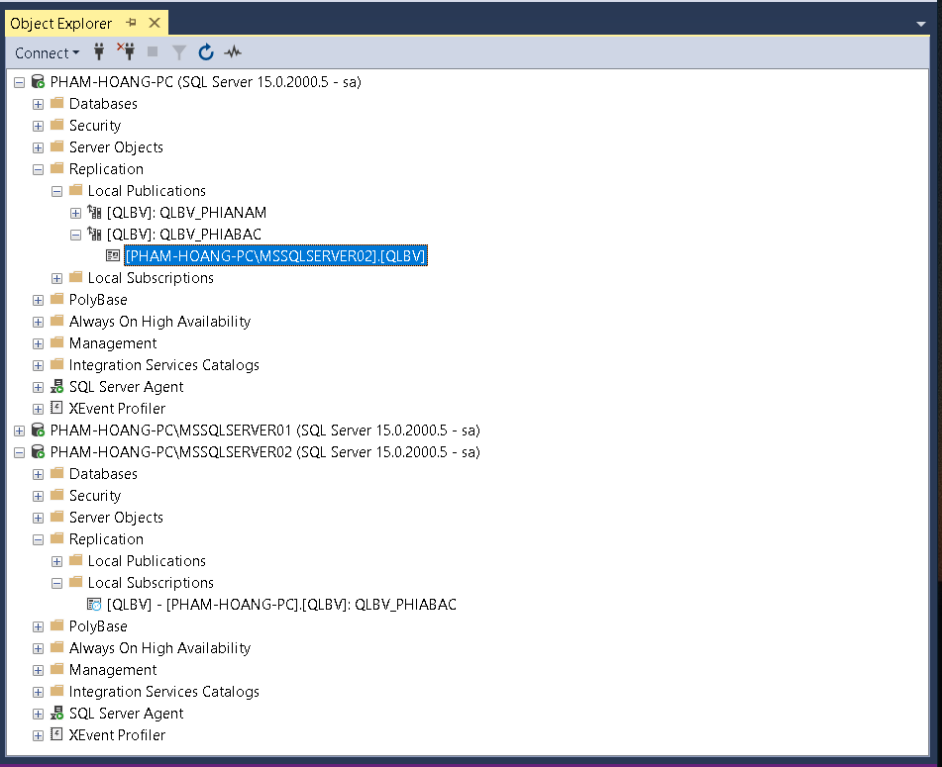

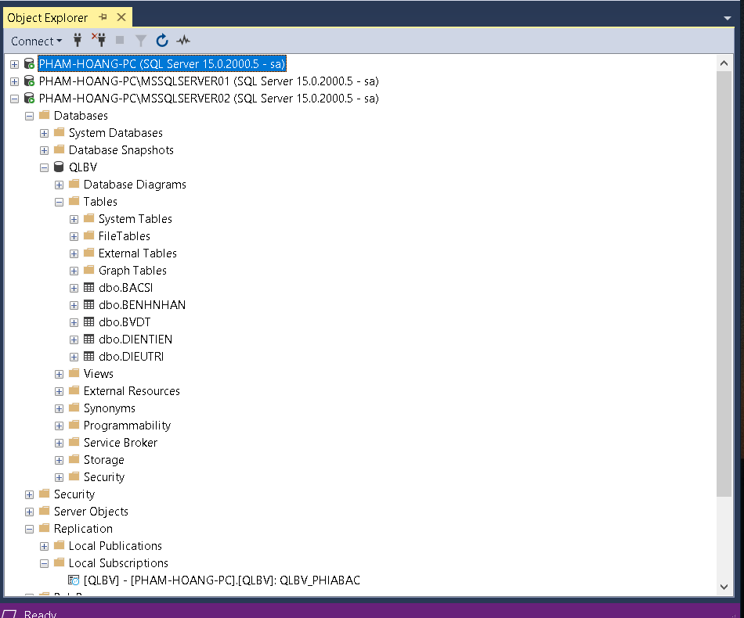

* Ta kiểm tra lại dữ liệu đã phân tán thành công chưa: Right click lần lượt vào các Local Publication đã tạo ở Server gốc -> View Snapshot Agent Status ta được kết quả:

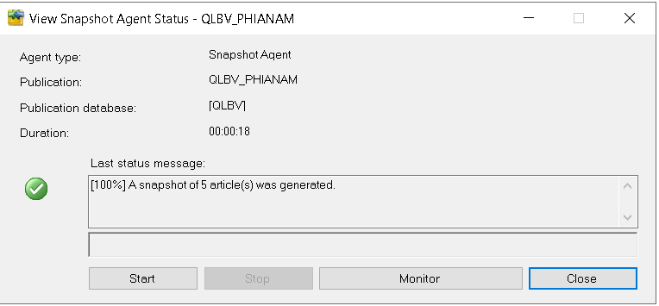

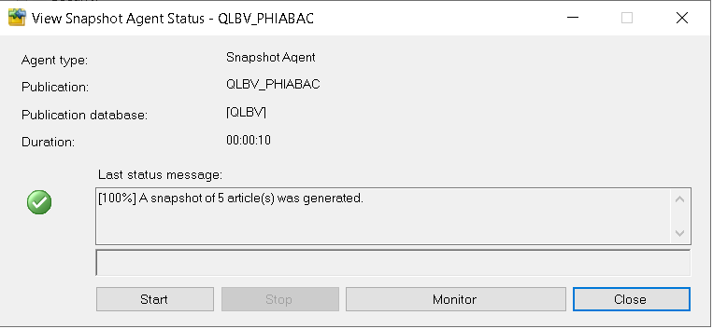

* Dữ liệu database trong server PHAM-HOANG-PC\MSSQLSERVER01

BVDT

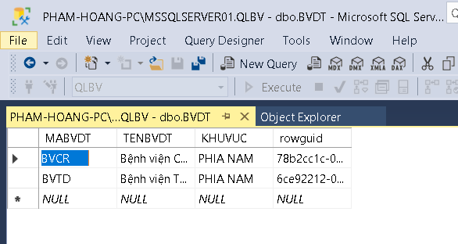

BENHNHAN

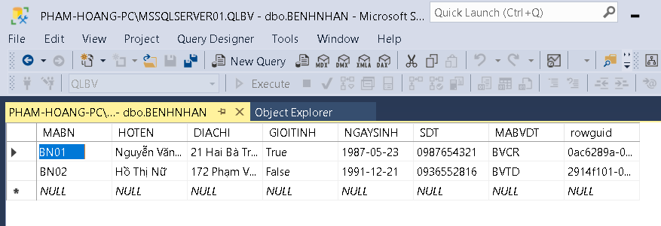

BACSI

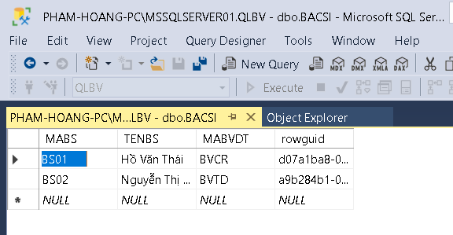

DIENTIEN

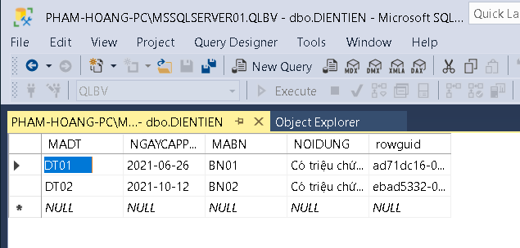

DIEUTRI

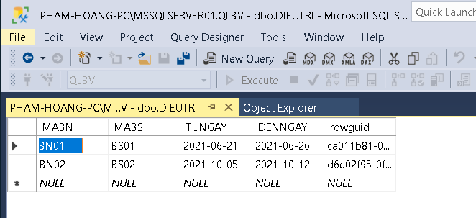

* Dữ liệu database trong server PHAM-HOANG-PC\MSSQLSERVER02

BVDT

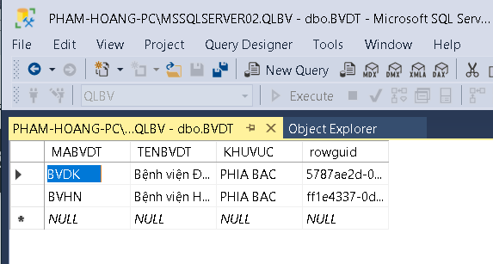

BENHNHAN

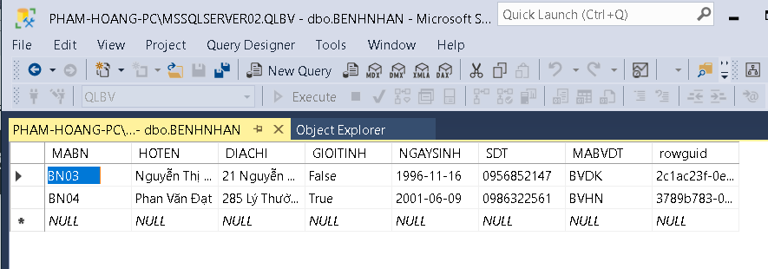

BACSI

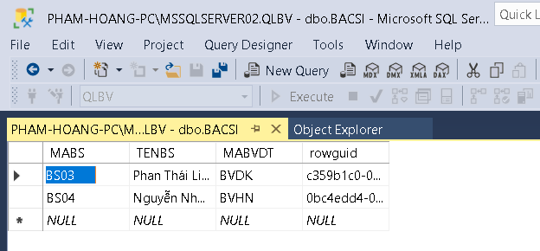

DIENTIEN

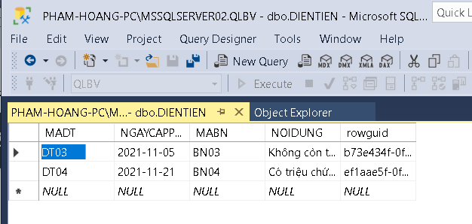

DIEUTRI

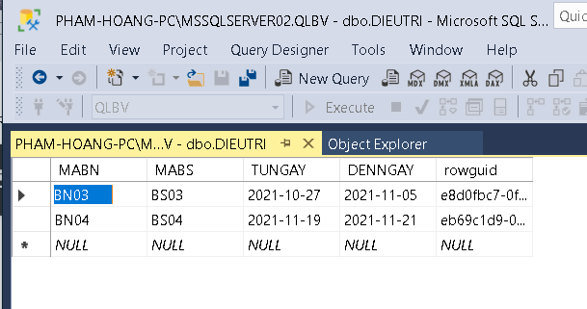

**Câu 9:** Tạo **view** v_DanhSachBenhNhanChuaNhapDienTien để hiển thị yêu cầu **câu 3**

**\***Tạo Linked server

**-** Thực hiện việc truy vấn cục bộ từ server PHAM-HOANG-PC\MSSQLSERVER01 sang server PHAM-HOANG-PC\MSSQLSERVER02:

Nhấp phải chuột vào Linked Servers của server PHAM-HOANG-PC\MSSQLSERVER01 -> New Linked Server

General

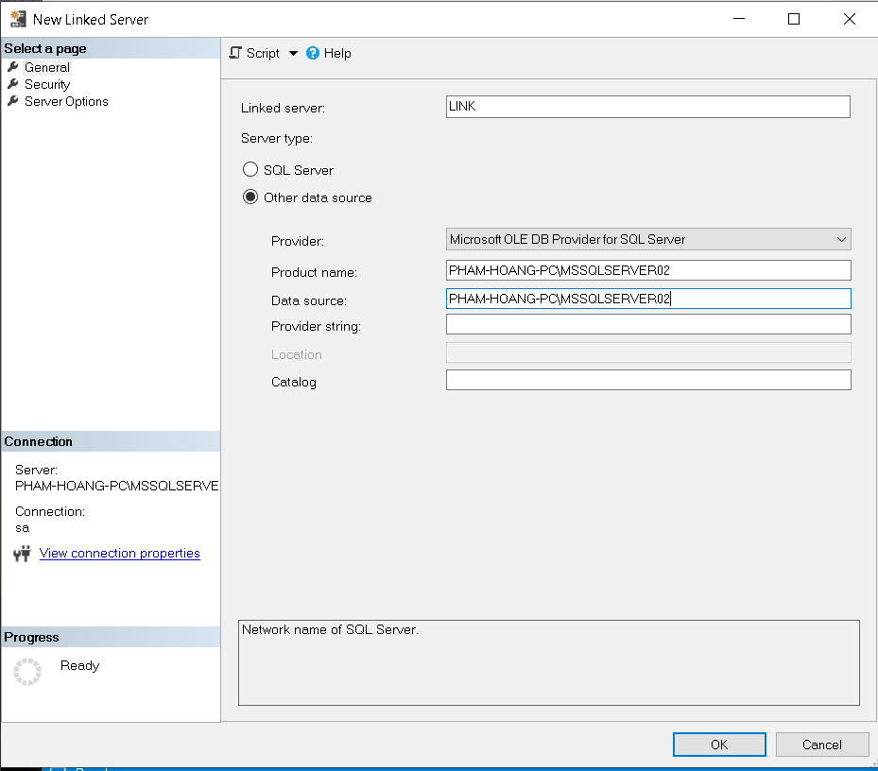

Security

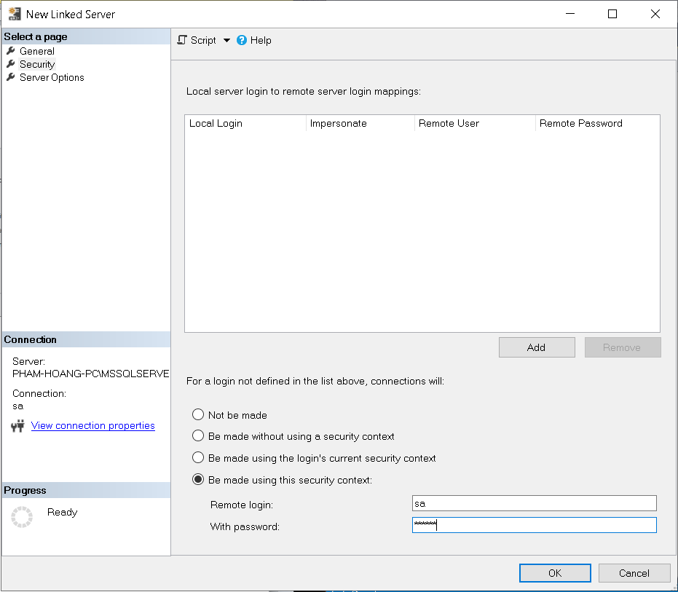

Server Options

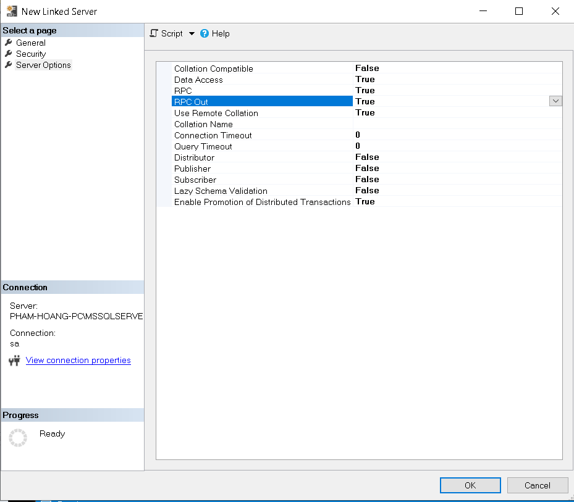

Chọn OK liên kết LINK được tạo thành công

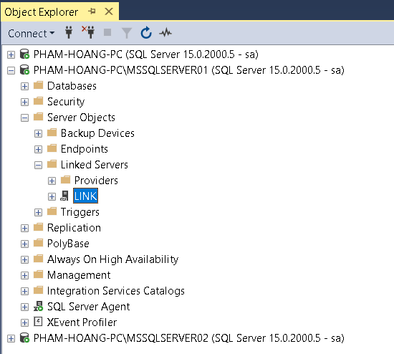

* Thực hiện tương tự việc truy vấn cục bộ từ server PHAM-HOANG-PC\MSSQLSERVER02 sang server PHAM-HOANG-PC\MSSQLSERVER01 ta được kết quả:

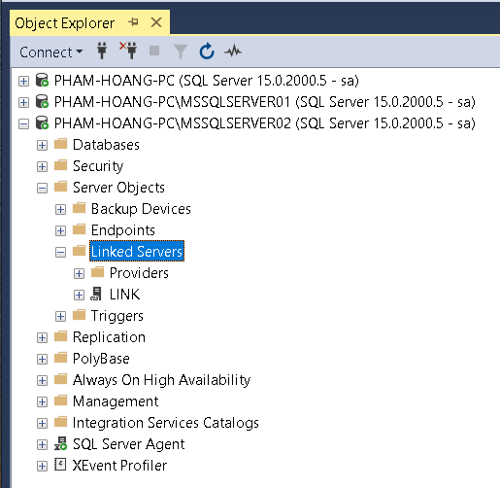

*Thực hiện tra cứu ở 2 Server cục bộ.

- Server PHAM-HOANG-PC\MSSQLSERVER01

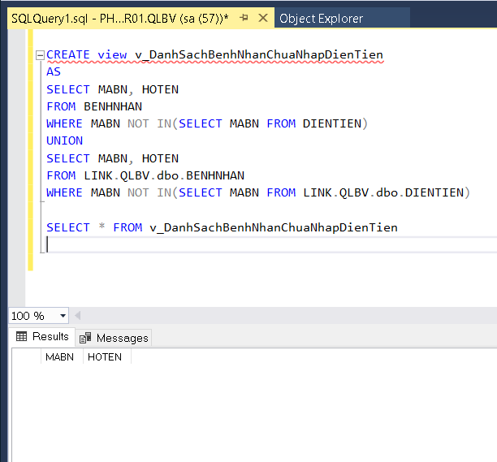

Không có bệnh nhân nào chưa nhập nội dung DIENTIEN nên cho ra kết quả là rỗng

* Server PHAM-HOANG-PC\MSSQLSERVER02

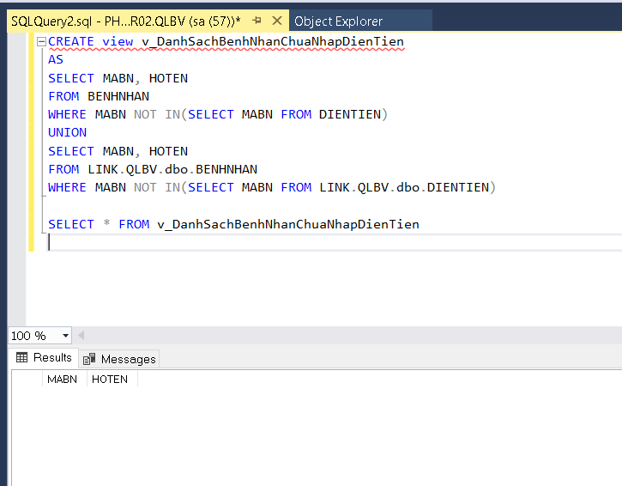

Không có bệnh nhân nào chưa nhập nội dung DIENTIEN nên cho ra kết quả là rỗng.

**Câu 10:** Tạo **store procedure** sp_DanhSachBacSiQuaTai thực hiện yêu cầu **câu 5**

* Tạo store procedure sp_DanhSachBacSiQuaTai tại server PHAM-HOANG-PC\MSSQLSERVER01

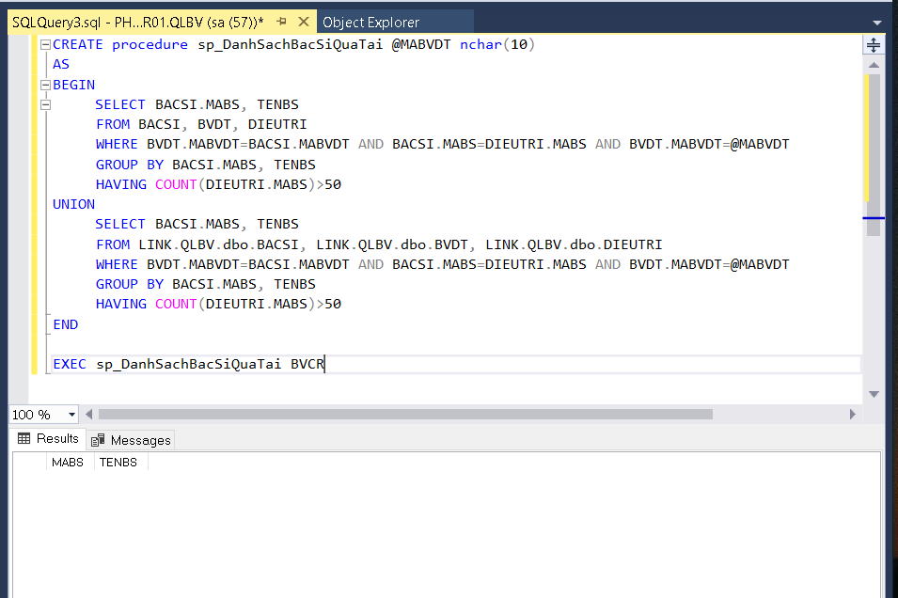

Vì không có BACSI nào đang bị quá tải trong công tác điều trị cho bệnh nhân COVID19 nên cho ra kết quả rỗng.

* Tạo store procedure sp_DanhSachBacSiQuaTai tại server PHAM-HOANG-PC\MSSQLSERVER02

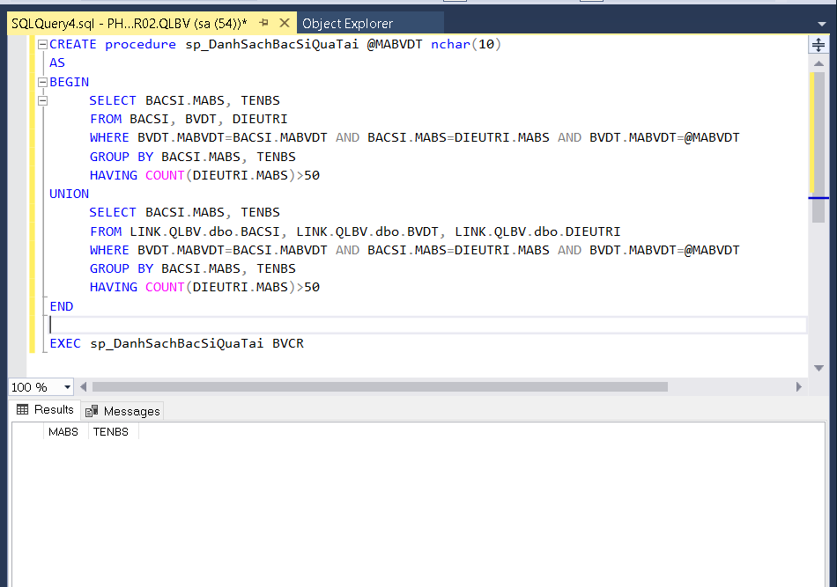

Vì không có BACSI nào đang bị quá tải trong công tác điều trị cho bệnh nhân COVID19 nên cho ra kết quả rỗng.

1. **TÀI LIỆU THAM KHẢO**

* Link: <https://toiyeuit.com/cau-hinh-replication-sql-server-p1/>
* Link: <https://laptrinhvb.net/bai-viet/chuyen-de-csharp/Linked-server-SQL-2016---ket-noi-2-database-tu-2-server-khac-nhau-cung-lam-viec-tren-mot-server-SQL/ee100ec05c69f24c.html>
* Slide Cơ sở dữ liệu phân tán.

🙞🙞Hết🙜🙜